Strokovna tehniška gimnazija  Miha Meglič | Datum  5. 1. 2020 | Projektni dnevnik  pri programiranju  št. 10
Naziv naloge: Manipulator fotografij
Povzetek opravljenega dela:
Funkcijo procesiranja sem premaknil v novo nit,
kar pomeni, da grafični vmesnik deluje skoraj nemoteno proces pa se izvaja v ozadju.

Programski napredek

Oris delovnega postopka ( risba, skica ali koda, pomen in vloga funkcij oz. njeno delovanje,…) in komentar.
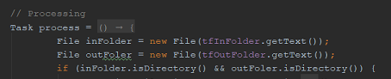
Priprava niti

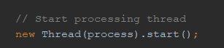
Zagon niti

